SVN基本交互流程图：
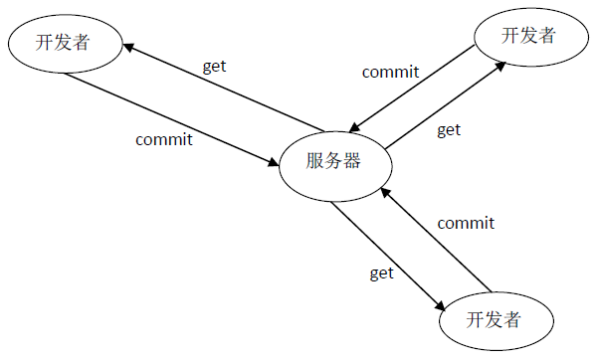
在eclipse上执行提交、更新、导出工程到SVN服务器操作
1.需要下载并安装SVN插件：http://subclipse.tigris.org
2.下载后解压到一个文件目录下
3.进入 eclipse 安装目录中 dropins 目录并创建一个 subclipse.link 的文本文件(文件名任意)。内容为：path=eclipse_svn_site-1.6.5.zip的解压路径(注意：路径中需要把‘\’替换成‘/’)
重启eclipse，打开SVN资源库研究透视图：
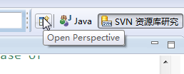
添加SVN资源库：
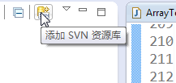
添加的SVN资源库在服务器创建的时候应该有三个目录：branches、tags、trunk三个目录：
创建三个顶级目录
  - /trunk 存放开发的“主线”
  - /branches 存放支线副本
  - /tags 存放标签副本
trunk 中存放开发主线工程，即1.0后继续2.0、3.0等版本的开发
tags存放开发好可以进行发布的版本，一般不会进行修改
branches存放修复Bug后的版本，如在1.0发布后收到Bug报告，在该工程目录下进行Bug的修复，从而不影响trunk主线的开发
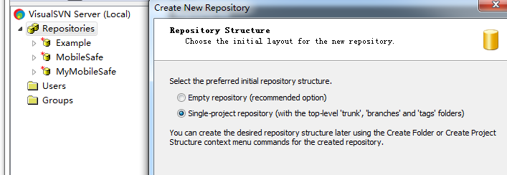
添加SVN资源库的时候输入资源库的URL，下面是添加成功的目录结构：
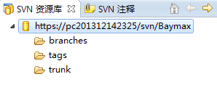
将项目主线trunk检出到当前工作区间，并命名工程名称：
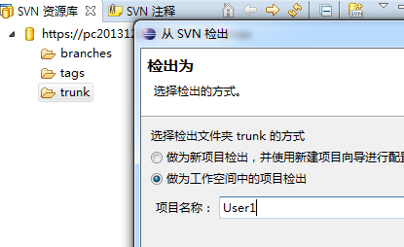
作为工作空间中的项目检出：
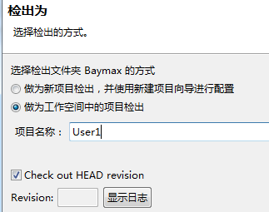
在创建的User1和User2工程中创建工程文件，如很多的包，包中包含许多的业务类等，此处创建一个简单的User.java文件作为实例：在User2工程中负责项目主线的开发，如迭代开发，User1工程及负责人负责主线的辅助开发和已发布版本的Bug修复
当User2工程中完成了一个版本的开发，将其提交到SVN服务器，步骤为：
右键User2.java文件--→team-→提交
User2主线开发工程提交后，User1进行update，将开发好的工程同步到本地工程，步骤为：右键User1.java文件--→team-→更新
将开发好的可以即将发布的版本如version1.0保存到tags目录下：
右键User1工程-→team-→分支/标记：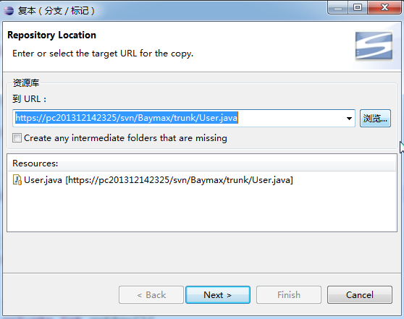
将URL设置为tags的目录，并创建一个文件夹用来放置开发好的V1.0版本：
https://pc201312142325/svn/Baymax/tags/version1.0
将即将发布的版本从User1工程的trunk主线中保存到tags目录后的文件视图
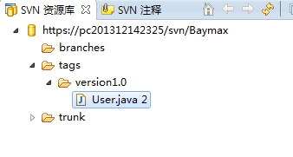
继续主线的迭代开发，如开发2.0版本，在开发2.0版本的过程中收到已发布的1.0版本的用户Bug报告，开发2.0版本的主线trunk开发人员继续进行主线开发，程序员A临时派去修复该Bug，由于tags中保存了1.0版本，然而tags中一般不能进行代码的修改，所以将tags中的1.0版本copy一份到branches目录中，实现步骤为：

一、将User1工程目录当前定位的目录trunk切换到tags目录：
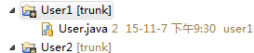
右键User1[trunk]-→team→分支/标记—>tags下version1.0目录
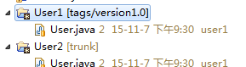
切换成功后中括号内的路径会发生变化
将tags的version1.0目录中的待发布版本保存到braches目录下供程序员A修改：
执行步骤：右键User1[tags/version1.0]-→team-→分支/标记-→将URL定位到branches目录下，并创建一个version1.0_fixup目录：https://pc201312142325/svn/Baymax/branches/version1.0_fixup
点击确定，就将version1.0版本工程文件保存到了branches目录中
二、在branches目录中修复Bug
同理，将User1工程目录切换到branches目录下，打开version1.0_fixup工程进行Bug修复，修改代码等
修复version 1.0版本的Bug后，将修复好Bug的vesion1.1版本上传保存到tags目录中用于即将发布，操作步骤为：右键User1[branches/version1.0_fixup]工程-→team-→分支/标记-→选择tags目录，并在tags目录下创建一个version1.1的目录，将branches目录下的version1.1版本保存到tags目录中，这样tags就保存了version1.0的含有Bug的版本和修复了1.0版本的Bug 的version1.1版本
由于主线trunk中正在开发的version2.0版本是基于version1.0版本的基础进行开发的，所以version2.0版本中含有1.0版本中的Bug，所以需要将修复好的1.0版本中Bug的1.1版本整合到当前的version2.0版本中才能同时修复1.0版本遗留下来的Bug，整合过程的执行步骤为：右键User1工程中trunk主线目录对应的version2.0版本—>Team-→合并-→选择要和并的工程的URL（因为1.1版本已经修复了Bug，所以需要将2.0版本跟修复好了Bug的1.1版本进行合并，以此来消除2.0版本中的Bug，此时1.1版本已发布到了服务器tags目录和修改Bug的branches目录，所以可以设置合并目标的URL为tags的1.1版本或branches目录的1.1版本）
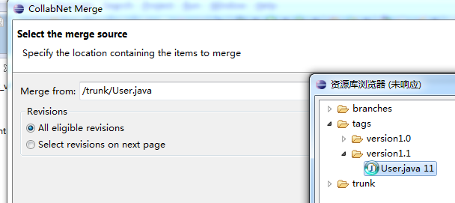
合并完成后显示的结果：如多少个更新、多少个冲突等，此时，Version2.0也修复了version1.0中的Bug，合并完成后将2.0版本提交到服务器，供其他用户更新。
